V МЕЖДУНАРОДНЫЙ КОНКУРС
ИССЛЕДОВАТЕЛЬСКИХ РАБОТ ШКОЛЬНИКОВ

RESEARCH START
2022/2023

ПРОЕКТНАЯ РАБОТА

ТЕМА: ЗАЩИТА ДЕНЕГ И СПОСОБЫ ПРОВЕРКИ ИХ ПОДЛИННОСТИ

Выполнил:
Малинский Ярослав Сергеевич

Класс: 4 «А»
МОУ-ГИМНАЗИЯ №15

Научный руководитель:
Черных Марина Евгеньевна

Должность:
учитель начальных классов

г. Клин, 2023 г
ОГЛАВЛЕНИЕ
Содержание Страницы
Введение……………………………….……………………………………3
Глава 1. Теоретическая часть. История развития
фальшивомонетничества и первые защитные элементы денег………….4
Глава 2. Практическая часть
2.1 Сравнительный анализ элементов защиты современных банкнот
разных стран………………………………………….…..……………….…6
2.2 Изготовление и тестирование маркера-детектора………………….…8
Заключение…..………………………………………………………………10
Библиографический список использованной литературы и
электронных ресурсов………………………………….……………………11
Приложение…………………………………………………………………..12

ВВЕДЕНИЕ

«Кто меня сделал — не сказывает;
кто меня не знает — принимает;
а кто знает — на двор не пускает».[1]
(В.И.Даль о поддельных деньгах)

Отдыхая в этом году в ОАЭ, я обратил внимание на то, что внешний вид дирхам (национальная валюта ОАЭ) изменился. Родители объяснили, что это делают для того, чтобы сделать срок службы купюр дольше и повысить степень защиты денег от подделки. Мне стало интересно, как защищают деньги, и могу ли я сам отличить поддельную купюру от настоящей.
Цель проекта: выяснить, какими доступными способами можно определить подлинность купюр.
Задачи исследования:
- Познакомиться с понятием «фальшивомонетничество»;
- Изучить историю развития фальшивомонетничества и борьбы с ним;
- Узнать о существующих защитных признаках банкнот и способах определения подлинности денежных купюр;
- Провести сравнительный анализ элементов защиты банкнот разных стран;
- Создать маркер для определения подлинности купюр.
Объект исследования: денежные купюры разных стран.
Предмет исследования: элементы защиты и возможность самостоятельно определить подлинность купюр.
Гипотеза: обладая знаниями об элементах защиты денег, можно проверить подлинность денег без использования специального банковского оборудования.
Фальшивомонетничество - один из наиболее опасных видов преступлений.
Правоохранительные структуры ведут постоянную борьбу с фальшивомонетничеством, используя разные способы выявления поддельных купюр, а государства вынуждены постоянно осуществлять мероприятия по совершенствованию средств защиты своей национальной валюты, чтобы затруднить подделку.
Всё это обусловливает актуальность выбранной темы.

ГЛАВА 1. ТЕОРЕТИЧЕСКАЯ ЧАСТЬ. ИСТОРИЯ РАЗВИТИЯ ФАЛЬШИВОМОНЕТНИЧЕСТВА И ПЕРЫЕ ЗАЩИТНЫЕ ЭЛЕМЕНТЫ ДЕНЕГ
Фальшивомонетничество — это изготовление, хранение, перевозка с целью сбыта или сбыт поддельных денежных знаков (монет, банкнот и т. д.) либо ценных бумаг. [6]
Изготовление поддельных денег на протяжении тысяч лет было одним из самых высокодоходных видов преступлений.
Фальсификация монет с целью наживы появилась одновременно с первыми металлическими деньгами. Самые старые обнаруженные фальшивые деньги — это копия серебряной монеты VI в. до н. э. с греческого острова Эгина. [6] В те времена основным способом подделки денег был выпуск фальшивых монет из более дешёвых сплавов или меньшего размера.
За изготовление подделок в то время предусматривалась смертная казнь.
Явление фальшивомонетничества на Руси зародилось в XIV веке, когда монеты вошли в широкое обращение. Однако тогда еще не существовало определения «фальшивомонетчик». Тех, кто занимался подделкой денег, называли денежными ворами, а поддельные платежные средства воровскими или худыми деньгами. [7]
В царской России фальшивомонетчики отливали или чеканили серебряные монетки из олова, откуда получилась и русская поговорка: «не стоит и оловянной копейки». [5]
Появление фальшивых монет стало причиной применения особых методов проверки подлинности серебряных монет, бывших в ходу. Их проверяли, например, ножом. Если сколоть кусочек монеты, то на срезе легко было обнаружить, настоящая она или фальшивая, так как преступники покрывали металлические монеты тонким слоем серебра, выдавая их за чисто серебряные. [2]
С 1700 года по указу Петра на Руси стали изготавливать новые деньги. Изменилась технология денежного производства. На монетных дворах установили европейские станки.
В 1718 году для защиты монет от подделки появилось еще одно нововведение — оформление гурта, ребра монеты. (см. Приложение, фото1) При помощи станка на него наносили засечки, узоры или надписи. Это защищало монеты от порчи, а также оформление гурта было трудно подделать вручную.
Изготовление фальшивых денежных знаков вышло на новый этап с появлением в Российской Империи бумажных денег. В 1768 году императрица Екатерина II объявила о выпуске первых бумажных денег в Российской империи — ассигнаций. Первые ассигнации изготавливали на бумаге плохого качества. Они были односторонними, не имели никаких изображений, только текст и цифры. [7] Благодаря этому ассигнации было легко подделать. Однако фальшивомонетчикам того времени пришлось осваивать новые технологии, ведь уже первые ассигнации имели определенные средства защиты от подделки – все купюры имели порядковые номера, на них ставились подписи двух сенаторов, главного директора и директора ассигнационных променных банков. Кроме того, на ассигнациях имелись водяные знаки («просвечивающиеся прописи»): по периметру купюры размещались слова «Любовь к Отечеству», «Действует к пользе онаго», «Государственная казна» и номинал купюры. Надписи обрамляла «просвечивающаяся» рамка. Плюс ко всему на купюре ставились термические печати – два «сухих штемпеля». [3] (см. Приложение, фото 2)
В настоящее время выпуск денежных знаков и ценных бумаг в обращение (эмиссия) исключительное право государства. Производство наличных денежных средств (чеканка монет и печать банкнот) в физическом исполнении осуществляется на специализированных предприятиях (монетных дворах). [8]
С развитием технологий фальшивомонетчикам стало проще подделывать банкноты, поэтому одной из важнейших задач, которые стоят перед монетными дворами, по-прежнему является их защита от подделок.

ГЛАВА 2. ПРАКТИЧЕСКАЯ ЧАСТЬ
2.1 СРАВНИТЕЛЬНЫЙ АНАЛИЗ ЭЛЕМЕНТОВ ЗАЩИТЫ СОВРЕМЕННЫХ БАНКНОТ РАЗНЫХ СТРАН
Защита денег от подделки представляет собой определённый набор защитных признаков, который должен обеспечивать устойчивость банкноты к подделке с использованием различных приемов и технологий, а также должен позволять контролировать подлинность на различных уровнях верификации (публичном, кассовом, экспертном). [4]
В мире существует более 100 различных элементов защиты банкнот.
В данной работе я рассматривал только те защитные признаки, которые можно определить на взгляд или на ощупь, так как применение особых приспособлений и техники доступно только специализированным организациям и службам.
По возвращении из путешествия я сразу сравнил купюры дирхам ОАЭ нового и старого образца. (см. Приложение, фото 3)
Из видимых и ощущаемых признаков я выделил следующие:
- на купюре старого образца:
• Скрытая металлизированная защитная нить;
• Водяные знаки
• Микротекст;
• Рельефная печать
- на купюре нового образца:
• Полимерный материал (пластик);
• Скрытая металлизированная защитная нить;
• Микротекст
• Прозрачный элемент с изображением;
• Рельефная печать.
Купюра нового образца однозначно гораздо более прочная благодаря пластиковому материалу, из которого она изготовлена. Прозрачный элемент делает подделку данной банкноты крайне сложной, так как потребует абсолютно новых дорогостоящих технологий.
В моём коллекционном альбоме есть банкноты национальных валют разных стран. Для изучения и анализа я выбрал наиболее распространённые в использовании купюры примерно одинакового достоинства: 5 долларов США, 5 евро, 5 фунтов стерлинга и 200 рублей. (см. Приложение, фото 4)
Внимательно исследовав каждую из купюр, я выделил несколько защитных элементов, а затем сравнил их между собой. (см. Приложение, таблица 1)
Основываясь на полученных данных, можно сделать вывод, что Российский рубль и евро имеют равное максимальное количество видимых элементов защиты, что делает их защиту достаточно высокой. Наименьшее количество защитных признаков имеет доллар США, что даёт возможность фальшивомонетчикам пользоваться данным недостатком, и в то же время усложняет процесс определения подлинности купюр без специальных приспособлений. Самой защищенной банкнотой является фунт стерлингов. Как и дирхам ОАЭ фунт максимально сложен для подделки и прост в определении его подлинности из-за материала изготовления и наличия прозрачного элемента.
2.2 ИЗГОТОВЛЕНИЕ И ТЕСТИРОВАНИЕ МАРКЕРА-ДЕТЕКТОРА
Для любого человека умение определить подлинность денег является важным умением. В большинстве случаев для тщательного изучения даже видимых элементов нужны особые условия:
- яркий свет, чтобы рассмотреть купюру под нужным углом и увидеть водные знаки, голограмму и микроперфорацию (см. Приложение, фото 5,6,7);
- лупа, чтобы увидеть микротекст и микроузоры (см. Приложение, фото 8,9).
Поэтому есть необходимость в простых средствах, которые могли бы помочь человеку быстро и максимально точно определить подлинность денег.
Работая над проектом, я узнал, что существуют специальные маркеры, способные определить поддельные купюры. Эти маркеры особенно распространены в США, Китае, чья валюта является самой подделываемой в мире.
Данный маркер содержит раствор, который обнаруживает крахмал в поддельных бумажных деньгах. Как выяснилось в процессе работы над проектом, подлинная денежная бумажная валюта печатается на специальном материале, изготовленном из сочетания хлопка и льна, реже на полимерном материале, и не содержит крахмала. Когда отметка маркером наносится на купюру, происходит следующее: раствор реагирует на крахмал в фальшивых бумажных деньгах и превращает тестируемый участок в тёмный, почти черный цвет, или, если деньги настоящие, отмечает купюру светлым золотисто-коричневым цветом.
Я решил протестировать этот способ и самостоятельно создать такой маркер. На занятиях по правильному питанию нам рассказывали, как при помощи йода проверяют качество творога, а именно, содержит ли он крахмал или нет. По этому же принципу я решил проверить наличие крахмала в купюрах. Для этого я взял бесцветный маркер. При помощи шприца заполнил его раствором йода, купленным в аптеке, дал впитаться. (см. Приложение, фото 10,11,12)
Для эксперимента я взял долларовую подлинную купюру, долларовую фальшивую купюру (подтверждено банком), настоящую купюру в 200 рублей и билет банка приколов в 200 рублей.
Промаркировав купюры, я получил следующие результаты:
- на настоящих деньгах метка светло-коричневого, желтого цвета;
- на поддельной купюре и на банкноте-игрушке метка стала темного, почти черного цвета, что подтверждает наличие в них крахмала. (см. Приложение, фото 13,14)
Таким образом, изготовленный в домашних условиях маркер справился со своей задачей по определению фальшивых купюр.

ЗАКЛЮЧЕНИЕ
В процессе работы над проектом я выяснил, что фальшивомонетничество является проблемой многих государств на протяжении долгих лет, поэтому технологии защиты денег постоянно развиваются, кроме того, совершенствуются методы определения фальшивых денег. Тщательно изучив элементы защиты банкнот, я понял, что современные деньги, изготовленные из полимерных материалов, обладают высокой степенью защиты от подделки. Однако, большинство наличных бумажных денег всё еще печатают на особой бумаге, а значит нужно иметь определённые условия и приспособления, чтобы убедиться в их подлинности.
Изготовленный мной маркер-детектор справился со своей задачей и определил фальшивые купюры. Данный маркер является простым, быстрым и доступным способом определения подлинности денег. Таким образом, наша гипотеза, что можно проверить подлинность денег в домашних условиях, подтвердилась.
Однако, я уверен, что доступные обычным людям способы выявить фальшивку, не являются надежными на 100% и, если есть сомнения в подлинности денег, следует обязательно обратиться в банк для тщательной проверки.

Библиографический список использованной литературы и электронных ресурсов

- Даль В.И. Пословицы русского народа. Полное издание в одном томе. – М.: «Издательство АЛЬФА-КНИГА». 2020. – 984с.:ил.

- Польской Г.Н. Тайны «монетного двора» (Очерки истории фальшивомонетничества с древнейших времен и до наших дней). Москва. «Финансы и статистика» 1996. – 256 с.ил.

- Александр Ломкин об особенностях фальшивомонетничества на Руси - Газета.Ru (gazeta.ru)
- ГОЗНАК | Продукты | Банкноты | Защитный комплекс (goznak.ru)
- МОНЕТА - что такое в Энциклопедическом словаре Ф.А. Брокгауза и И.А. Ефрона (slovaronline.com)
- Фальшивомонетничество — Википедия (wikipedia.org)

- Фальшивомонетчики России: от первых монет до бумажных денег — Финансовые провалы, мошенничество — Invest-Rating.ru
- Что такое эмиссия денег (gorodpro.org)

ПРИЛОЖЕНИЕ

Таблица 1. Сравнительный анализ защитных элементов банкнот разных стран
ВАЛЮТА  ЭЛЕМЕНТ | ДОЛЛАР США | ЕВРО | ФУНТ СТЕРЛИНГОВ | РОССИЙСКИЙ РУБЛЬ
Материал подложки | Хлопок, лен | Хлопок, лен | Полимерный пластик | Хлопок
Водяные знаки | + | + | + | +
Голограмма | - | + | + | +
Рельефная печать | - | + | + | +
Микротекст и микроузоры | + | + | + | +
Микроперфорация | - | + | - | -
Защитные волокна | + | + (не видны) | - | +
Специальное покрытие | - | + | + | +
Защитная нить | + | + | - | +
QR-код | - | - | - | +
3D-изображение | - | - | + | -

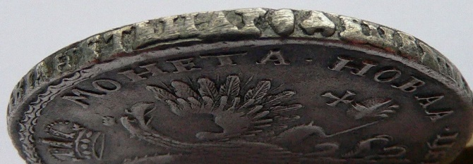
фото 1. Оформление гурта монеты времён Петра I

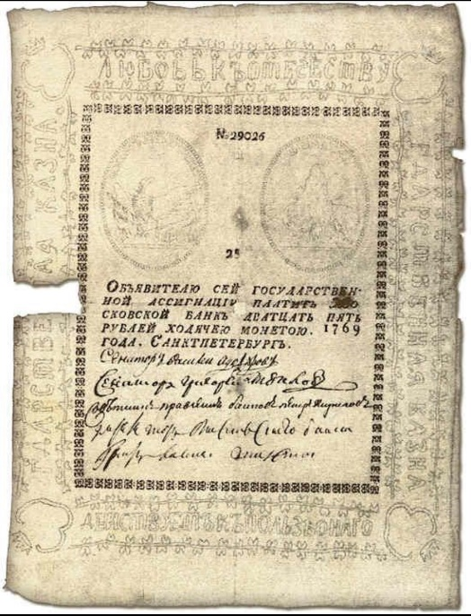
фото 2. Ассигнация времен Екатерины II

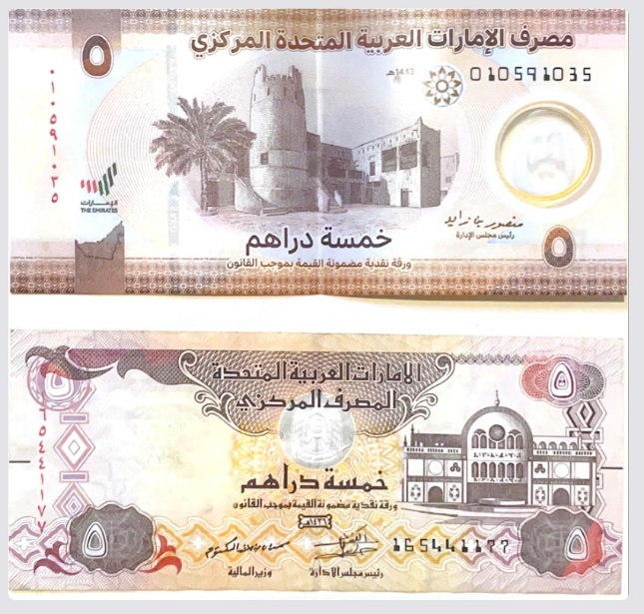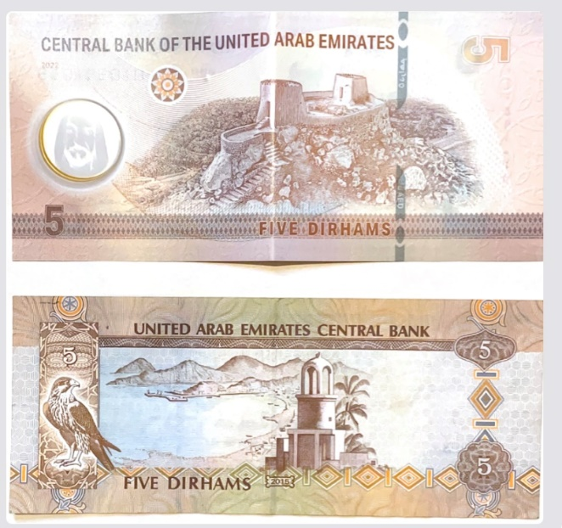
фото 3. Банкноты в 5 дирхам нового (сверху) и старого (снизу) образца.
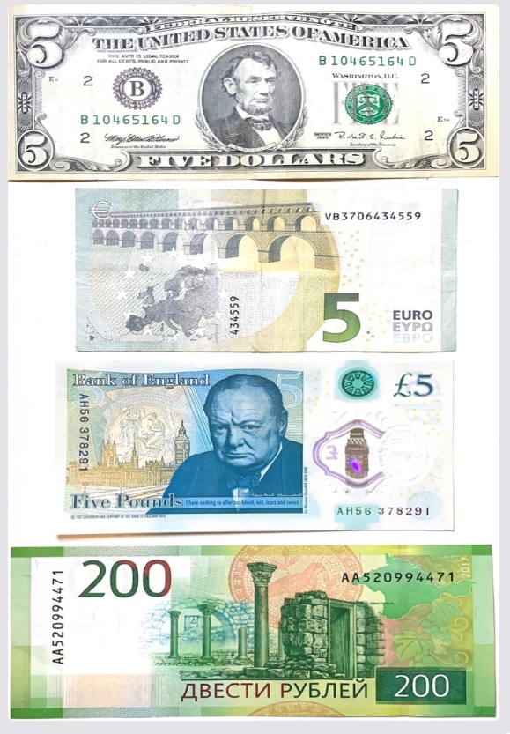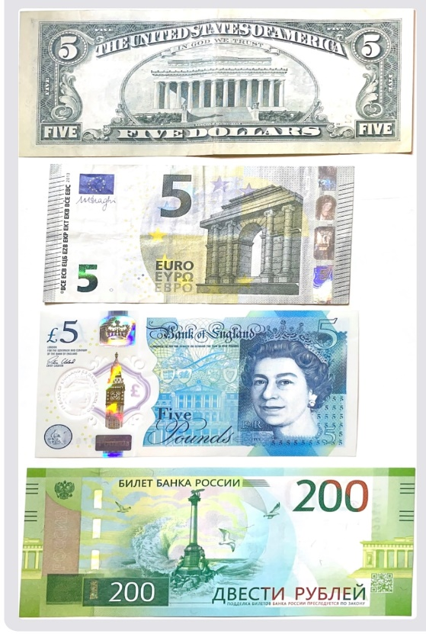
фото 4. Исследуемые банкноты (доллар США, евро, фунты стерлингов, рубли)

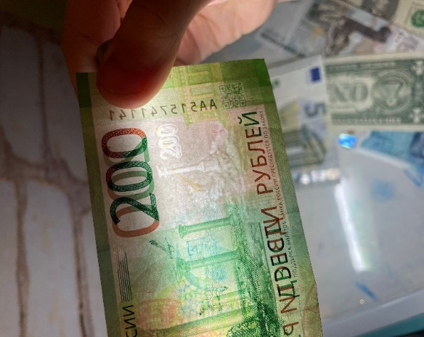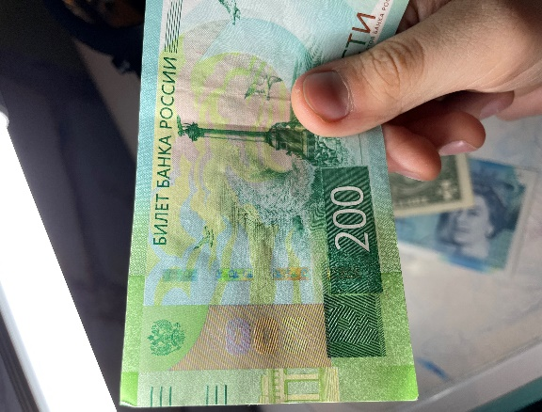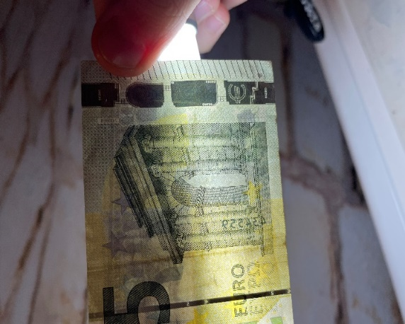
фото 5,6,7. Исследование банкнот при помощи яркого света.
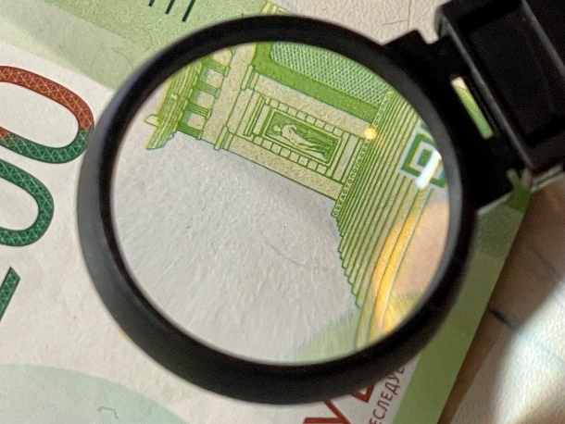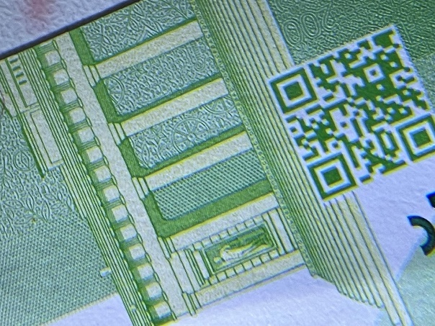
Фото 8,9. Исследование банкнот при помощи лупы.

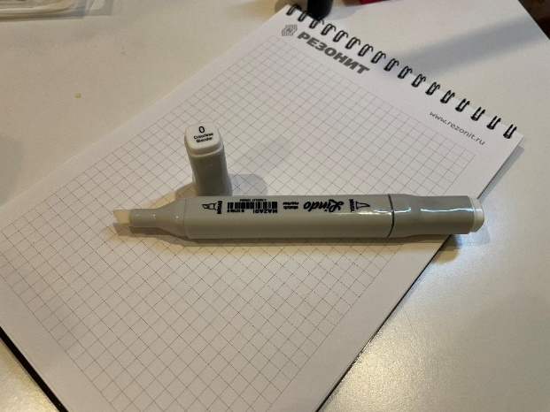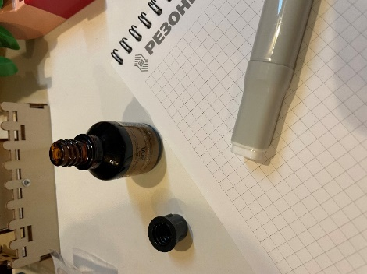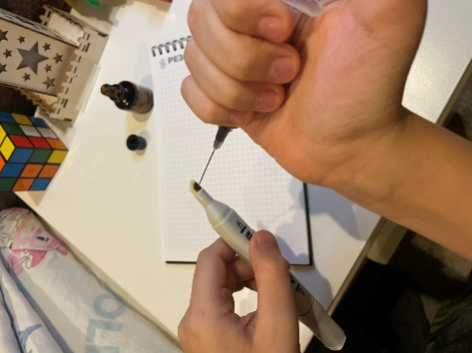
Фото 10,11, 12. Процесс изготовления маркера-детектора.

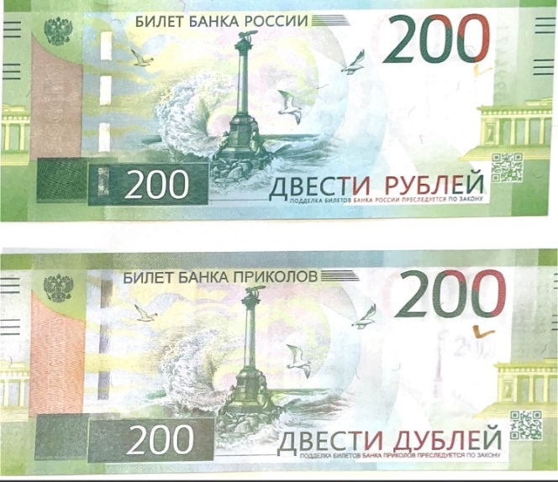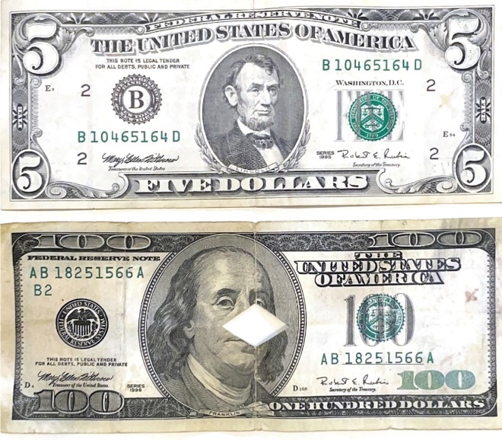
Фото 13,14. Результаты тестирования маркера-детектора

